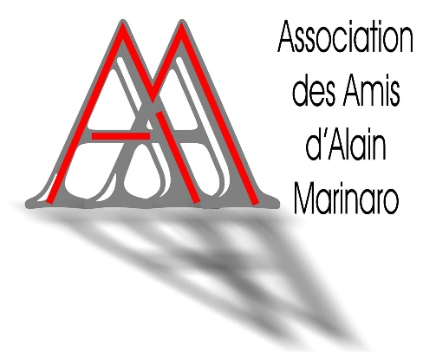 | Association W662004134 du 24/07/2002 (P.O.)  reconnue d’intérêt général  le moulin, 66620 BROUILLA  Tél 04 68 89 65 96  Email jean-yves.marinaro@orange.fr  N° SIRET 505 009 043 00017  Code Naf 9002Z  Licences d’entrepreneur de spectacles n° 2-105 09 71 et n° 3-105 09 70 du 13/03/2015  Sites internet http://alainmarinaro.info  www.pianoacollioure.fr
Brouilla le 19 septembre 2015
Objet : Convocation à l’Assemblée Générale Ordinaire de l’Association

Chers adhérents, chères adhérentes,
la Présidente de l’Association et le Conseil d’Administration ont le plaisir de vous convoquer à l’Assemblée Générale Ordinaire des Amis d’Alain Marinaro qui se tiendra
le dimanche 25 octobreà 15h à la Halle des sports à Brouilla.

Ordre du jour
1/ Rapport moral et rapport d’activité de l’Association pour l'exercice 2014-2015
2/ Rapport financier et approbation des comptes de l’exercice 2014-2015
3/ Renouvellement du Conseil d’Administration
4/ Perspectives musicales pour l’année 2015-2016
5/ Désignation de membres d’honneur
6/ Questions diverses

Dans le cas où il ne vous serait pas possible d’assister à cette Assemblée Générale, vous trouverez ci-jointe une délégation de pouvoir que nous vous remercions de nous transmettre au plus tôt.

Afin de nous permettre de continuer à vous informer de la programmation des prochaines Heures Musicales d’Alain Marinaro, nous vous invitons à renouveler votre adhésion (voir le Bulletin d’adhésion ci-joint).

Comptant sur votre présence et sur l’intérêt que vous accordez à votre Association, je vous prie de recevoir, chers amis, mon plus cordial souvenir

La Présidente, Dalila Marinaro

PS : L’Assemblée Générale sera précédée à 12h d’une paella géante. La Présidente et le Bureau invitent les amis d’Alain et leurs proches à partager ce repas convivial et chaleureux (voir le Bulletin d’inscription ci-joint).
A 17h, une Heure musicale aura lieu à la Mairie de Brouilla.

